Приложение 1 к письму
Депинформтехнологий Югры
№_________от ____________

Как зарегистрироваться на Едином портале государственных и муниципальных услуг

gosuslugi.ru

Регистрация на сайте Госуслуги
Зарегистрироваться в ЕСИА могут следующие категории пользователей:
- граждане Российской Федерации;
- иностранные граждане;
- юридические лица и индивидуальные предприниматели.
Процесс регистрации граждан Российской Федерации и иностранных граждан включает в себя следующие этапы регистрации:
Этап 1. Регистрация упрощенной учетной записи.
Этап 2. Заполнение профиля пользователя, инициирование процедуры проверки данных. Успешная проверка данных переводит учетную запись в состояние стандартной.
Этап 3. Подтверждение личности одним из доступных способов, в результате чего учетная запись пользователя становится подтвержденной.

Создание упрощенной учетной записи
Что понадобится для регистрации на портале Госуслуги?
• паспорт;
• страховое свидетельство обязательного пенсионного страхования (СНИЛС, его одиннадцатизначный номер);
• мобильный телефон или электронная почта.
После того, как Вы перешли на портал gosuslugi.ru, необходимо в правом верхнем углу сайта кликнуть по ссылке «Регистрация».
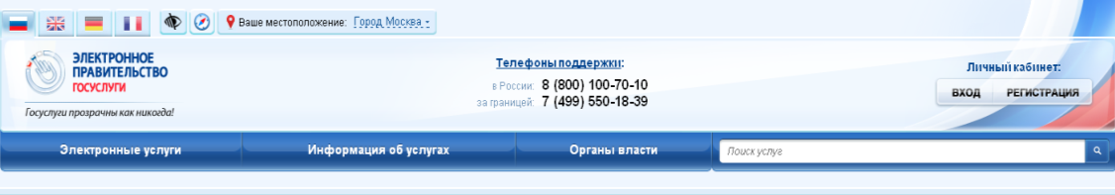
Рисунок 1 – Регистрация в информационной системе
Отобразится страница регистрации ЕСИА (рис. 2).

На странице регистрации учетной записи доступны следующие действия:
- Выбрать способ регистрации:
- по мобильному телефону – в этом случае в ходе регистрации на указанный номер будет отправлено sms-сообщение с кодом подтверждения номера мобильного телефона;
- по электронной почте – в этом случае в ходе регистрации на указанный адрес будет отправлена ссылка, по которой потребуется перейти для подтверждения адреса электронной почты;
- с указанием и мобильного телефона, и электронной почты – в этом случае в ходе регистрации на указанный номер будет отправлено sms-сообщение с кодом подтверждения номера мобильного телефона; после проверки кода подтверждения и создания учетной записи на указанный адрес электронной почты будет выслана ссылка, использование которой позволит сохранить данный адрес в профиле пользователя.
- Зарегистрировать учетную запись.
Для регистрации новой учетной записи необходимо заполнить поля формы регистрации:
- фамилия;
- имя;
- номер мобильного телефона и/или адрес электронной почты.
После этого следует нажать кнопку «Зарегистрироваться».
Если выбран способ регистрации по мобильному телефону, то будет отправлено sms-сообщение с кодом подтверждения номера мобильного телефона. Его необходимо ввести в специальное поле, которое отображается на экране (рис. 3). Данный код можно ввести в течение 5 минут (данная информация отображается в виде обратного отсчета секунд), если время истекло, то можно запросить новый код подтверждения номера мобильного телефона.
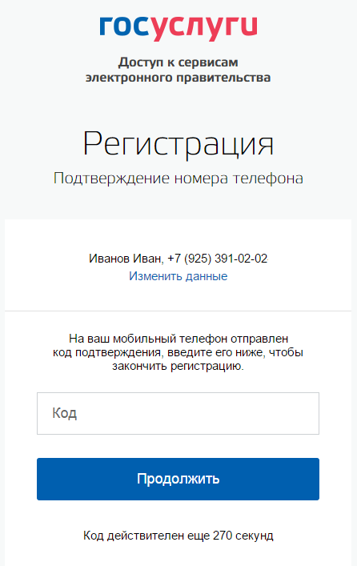
Рисунок 3 – Сообщение о необходимости подтверждения номера мобильного телефона
Если выбран способ регистрации по электронной почте, то отобразится страница подтверждения адреса электронной почты пользователя (рис. 4).
На указанный адрес электронной почты будет отправлено письмо, содержащее ссылку для создания упрощенной учетной записи (рис. 5).
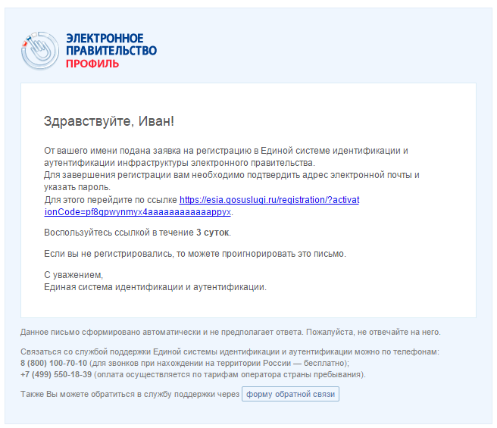
Рисунок 5 – Письмо со ссылкой для подтверждения адреса электронной почты
Для завершения создания упрощенной зарегистрированной учетной записи следует перейти по содержащейся в письме ссылке, либо скопировать и вставить указанную ссылку в адресную строку браузера и нажать кнопку «Ввод». Время действия данной ссылки составляет 3 дня.
Финальным этапом регистрации учетной записи является ввод пароля. Пароль необходимо ввести два раза (рис. 4). Пароль должен удовлетворять следующим критериям надежности: 8 символов латинского алфавита, строчные и заглавные буквы, цифры.

Упрощенная учетная запись зарегистрирована (Рисунок 7). Теперь можно войти в систему и заполнить заявку на повышение учетной записи до стандартной (вход будет осуществлен автоматически через 3 секунды после завершения регистрации).

Пользоваться учетной записью можно сразу после регистрации, в частности, заказывать некоторые услуги на Портале государственных услуг. Следует помнить, что упрощенная учетная запись позволяет получить доступ лишь к незначительному перечню услуг.
Для того, чтобы Вы смогли полноценно пользоваться порталом, Вам нужно заполнить личную информацию и подтвердить личность, тем самым повысив уровень аккаунта. Для этого необходимо перейти к следующему шагу регистрации.

Создание стандартной учетной записи

Общие сведения
Если создание стандартной учетной записи происходит не непосредственно после регистрации упрощенной учетной записи, то инициировать процедуру проверки данных можно из личного профиля. Перейти в него можно, в частности, по ссылке:
http://esia.gosuslugi.ru/
Наличие стандартной учетной записи позволяет получить доступ к расширенным возможностям в работе с порталами электронного правительства.

Заполнение личных данных
Для перехода к созданию стандартной учетной записи необходимо воспользоваться побудительным баннером-приглашением, размещенным в верхней части страницы с данными пользователя (рис. 8).

Для создания стандартной учетной записи необходимо выполнить следующие шаги:
- уточнить личные данные;
- дождаться завершения автоматической проверки личных данных;
Если личные данные были указаны ранее, то они автоматически будут перенесены на страницу запуска процедуры проверки данных (рис. 9). Эта страница включает в себя:
- ФИО;
- пол;
- дата рождения;
- место рождения;
- СНИЛС;
- гражданство;
- данные документа, удостоверяющего личность.

Обращаем Ваше внимание о необходимости заполнения вкладки «Контактная информация»

Проверка личных данных
После того, как данные заполнены, можно нажать на кнопку «Продолжить». Это запустит процесс проверки личных данных в государственных ведомствах. В Пенсионном фонде РФ осуществляется проверка того, что ФИО соответствует указанному СНИЛС, что введены корректные данные о поле и возрасте. В Федеральной миграционной службе РФ проверяются данные документа, удостоверяющего личность. Ход проверки отображается на специальной странице (рис. 10).

Данная проверка выполняется автоматически, пользователь может закрыть страницу. Когда проверка завершится, будут отправлены сообщения на подтвержденные контакты связи (например, отправлено письмо на адрес электронной почты и sms-сообщение на номер мобильного телефона). Кроме того, информация о ходе проверки будет отображена на странице с личными данными пользователя. Специальный баннер проинформирует пользователя о том, что его личные данные находятся в стадии проверки, что проверка успешно завершена или что возникли ошибки (рис. 11).
Во время проверки в государственных ведомствах личных данных невозможно изменять эти данные, однако можно инициировать новую заявку на проверку личных данных (в этом случае процесс выполнения существующей заявки будет прекращен).

В случае успешной проверки личных данных учетная запись пользователя станет стандартной (рис. 12). Она позволяет получать расширенный перечень государственных услуг. Следует помнить, что для вступления в силу этих изменений требуется осуществить выход из системы и повторный вход. Если этого не сделать, то другие системы по-прежнему будут обрабатывать данные этой учетной записи как упрощенной.

О наличии у пользователя стандартной учетной записи свидетельствует также информационный баннер, отображаемый в личном профиле и надпись «Проверено
Ошибки при проверке личных данных
Если одна из проверок завершилась ошибкой, то стандартная учетная запись создана не будет. В этом случае будет отображено оповещение о причинах ошибки и о возможных действиях (рис. 14). При возникновении ошибки в первую очередь необходимо убедиться, что все данные введены корректно, в том числе – без опечаток. Если обнаружена ошибка, то следует нажать на кнопку «Исправить данные».

В некоторых случаях для дальнейшей диагностики проблемы необходимо перейти на сайт ведомства, на стороне которого возникла ошибка. Например, если паспорт гражданина РФ не был обнаружен в базе данных ФМС России, то пользователю предлагается воспользоваться сервисом ФМС России для повторной проверки паспорта: на странице сервиса ФМС России необходимо указать данные паспорта и проверить его действительность. Если паспорт не найден в реестре недействительных, то на появившейся странице следует нажать кнопку «Сообщить об ошибке» и вставить подготовленный текст (рис. 15).
Если обнаружена ошибка со стороны ФМС, то после получения информации о ее устранении, следует вернуться в профиль пользователя и повторно осуществить проверку личных данных (см. п. 1.1.2.2).

Создание подтвержденной учетной записи
Наличие подтвержденной учетной записи позволяет получить доступ ко всем электронным услугам органов власти для физических лиц. Создание подтвержденной учетной записи происходит в результате процедуры подтверждения личности пользователя. Подтверждение личности необходимо для того, чтобы удостовериться, что владельцем учетной записи является пользователь, действительно обладающий указанными идентификационными данными.
Пользователь можете перейти к подтверждению сразу после успешной проверки его данных (нажав на кнопку «Перейти к подтверждению личности»), а также позже, воспользовавшись ссылкой, размещенной в побудительном баннере (рис. 13).
Пользователю предлагается три основных способа подтверждения личности (рис. 16):
- Обратиться в центр обслуживания.
- С помощью средства усиленной квалифицированной электронной подписи или Универсальной электронной карты (УЭК).

Подтвердить личность в центре обслуживания
При выборе способа подтверждения «Обратиться лично» будут отображены ближайшие к пользователю центры обслуживания (рис. 16). Местонахождения пользователя определяется автоматически. Центры обслуживания отображаются двумя способами:
- на карте (по умолчанию);
- списком (для переключения в этот режим необходимо нажать на кнопку «На карте»).
Если необходимо отобразить ближайшие центры обслуживания к другой точке, то необходимо ввести ее адрес. При просмотре центров обслуживания на карте можно также выполнять следующие операции:
- изменять масштаб карты;
- перемещать карту в разные стороны.
Можно обратиться в любую из указанных организаций. Для прохождения процедуры подтверждения личности необходимо предъявить оператору этой организации документ, удостоверяющий личность. Следует помнить, что нужно предъявить тот же документ, который был указан в личных данных при запуске процедуры подтверждения личности.
Если вы получили новый документ, удостоверяющий личности, то вы не сможете подтвердить свою личность. В этом случае следует зайти в свой личный профиль, ввести данные нового документа (нажав на кнопку «Редактировать» в профиле – см. рис. 13) и инициировать новую проверку личных данных. После успешного завершения проверок вы сможете подтвердить свою личность одним из доступных способов.

Не следует путать код подтверждения номера телефона с кодом подтверждения личности, который может быть отправлен пользователю по Почте России в целях подтверждения личных данных (см. п. Ошибка! Источник ссылки не найден.).

